台北市立松山高中93學年度第一學期數學科第二次段考高二社會組試題卷
二年____班____號 姓名__________
一、多重選擇題(每題中五個選項，至少有一個是對的；每答對一個選項可得二分，答錯倒扣一分，完全不答則得零分)
  - 空間中平面E₁、E₂的法向量分別為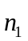、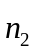，直線L₁、L₂的方向向量分別為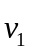、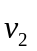，下列敘述何者正確？(A)若E₁//E₂則// (B)若E₁// L₁則// (C)若//則L₁//L₂(D)若E₁ L₁則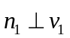 (E)若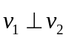則L₁ L₂
2. 下列敘述何者正確？(A)任意三點可決定一平面 (B)給定一直線L，過L上一點A且與L垂直的平面恰有一個(C)設平面E與直線L相交於A點，若平面E上有通過A點的直線與直線L垂直，則平面E與直線L垂直(D)長方體中互為歪斜線的稜線共有48對(E) 空間中，點P(a，b，c)對yz平面的對稱點坐標為(-a，b，c)
- 填充題(每格5分，共80分)
1.空間中四點A(1，2，3 )、B(2，4，5)、C(3，4，3)、D(3，-2，-1 ) 求

(1)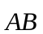與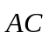的夾角為 ( A ) (2)ABC的面積為 ( B ) (3)平面ABC的方程式為( C ) (4)D在平面ABC的投影點為 ( D ) (5) 直線AB的比例式為 ( E ) (6)直線AB與直線CD的最小距離為 ( F ) 此時直線AB上的點坐標為 ( G )
2.已知空間中兩直線L₁: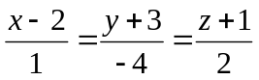，L₂ :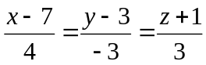；
兩平面 E₁:x-y+2z=1，E₂:x+2y-z=3 ，則(1)直線L₁ 與平面 E₁ 的交點坐標為 ( H )
(2)兩直線L₁、L₂的交點坐標為 ( I ) (3) 通過平面 E₁、E₂的交線且平行直線L₁的平面方程式為 ( J ) (4)平面E₁、E₂所夾鈍角的角平分面為 ( K )
- 平面E過點(2，8，18) 且與三坐標軸正向交於A、B、C三點，若O為原點，則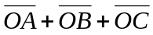的最小值為 ( L ) 此時的平面方程式為 ( M )
- 四面體OABC中，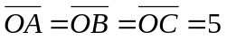，底面為正三角形ABC，每邊長為4，若側面與底面所夾兩面角為，則= ( N )
- 已知A(-1，2，1) ，B(0，-2，3) ，C(1，2，3)，若在xy平面上取一點P使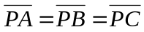，則P點坐標為 ( O )
- 如圖ABCD為一正方形，邊長為4，P、Q分別為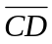，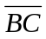之中點，今將正方形沿虛線向上摺起，使B、C、D三點重合，令此點為R，則四面體RAPQ之體積為 ( P )
